职业卫生检测技术服务信息公开表
用人单位  名称 | 青岛易邦生物工程有限公司
地理位置 | 青岛市高新区和源路260号
联系人 | 韩同涛
调查专业  技术人员名单 | 贾健、王洪帅 | 调查时间 | 2023.06.17 | 陪同人 | 杨洪源
采样专业  技术人员名单 | 贾健、张心 | 采样时间 | 2023.06.20 | 陪同人 | 杨洪源
检测专业  技术人员名单 | 田立茹、郭秀丽、常鑫钰、包红艳、孙颖、李笑笑 |  | 检测时间 | 2023.06.20-2023.06.25
影像资料  （调查影像资料及采样影像资料） | 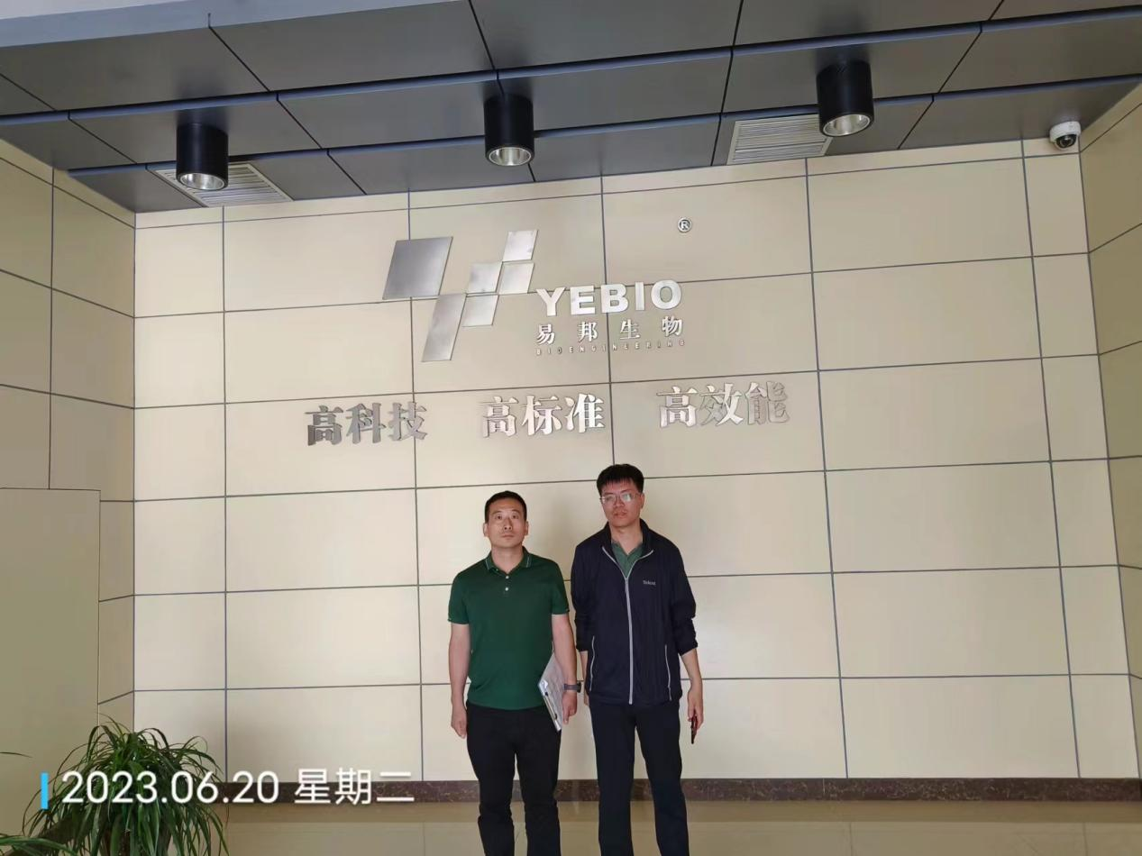  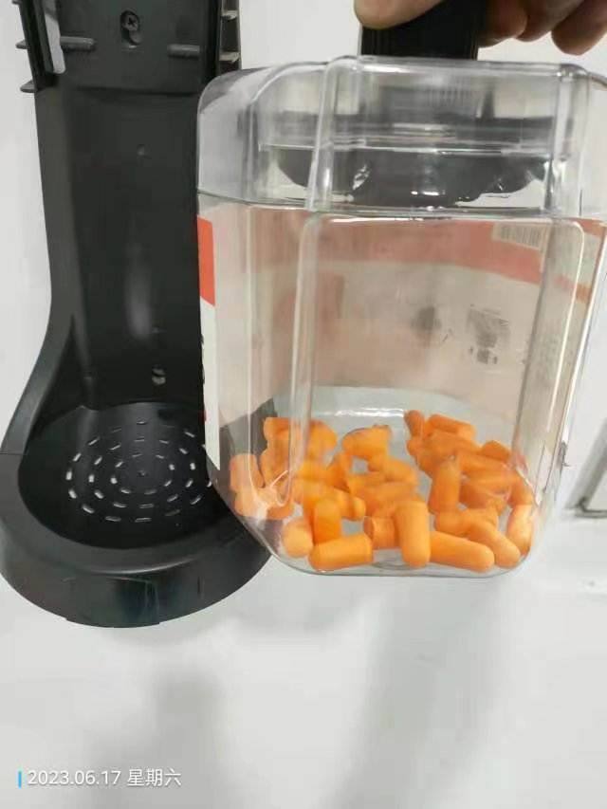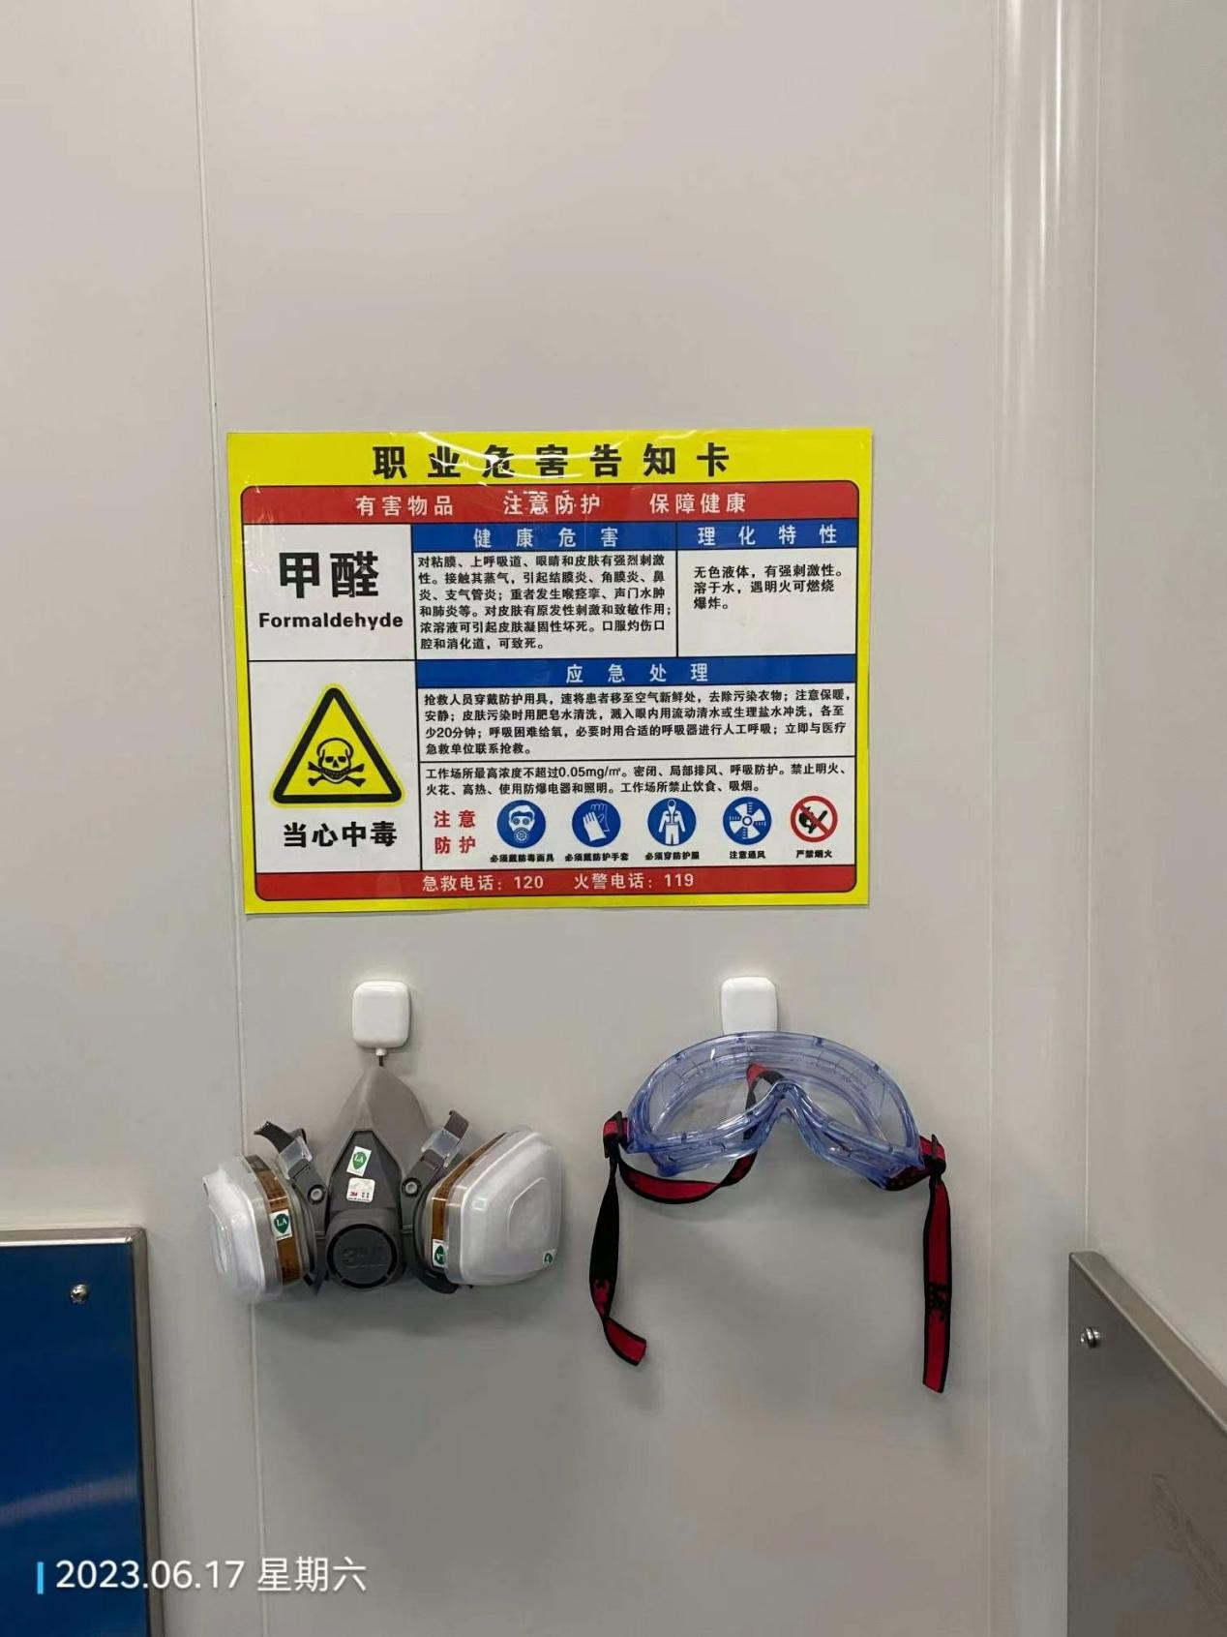  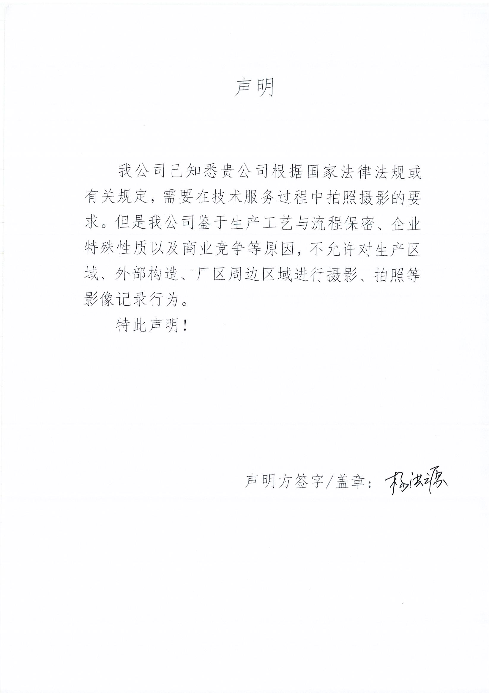
公示日期：2023.07.25

